義守大學「教學類」教師績效評鑑總表
系所 | 企管系 | 教師  姓名 | 葉兆輝 | 職號 | 19258 | 評鑑資料所屬學年 | 95
基本表現成績
 | 教學 | 研究 | 輔導暨服務 | 審查結果 | 審查意見¹
初審 |  |  |  | ◻達最低要求標準  ◻未達最低要求標準
複審 |  |  |  | ◻達最低要求標準  ◻未達最低要求標準
決審 |  |  |  | ◻達最低要求標準  ◻未達最低要求標準
評鑑成績
評定成績 |  |  | 績效等第
 | ~教學進階²  A | ^輔導暨服務³  B | 得分  (A＊80％+B＊20％) | 審查意見⁴
初審

複審

決審

註： 1.後一級與前一級審查結果不同者，應註明審查意見。
2.~教學進階表現成績。
3.^輔導暨服務評鑑成績進階表現成績。
4.後一級與前一級得分差距超過5分以上者，應註明審查意見。
 | 初審 | 複審 | 決審
 | 系所主管  通識中心組長 | 院長  通識中心主任 | 副校長
簽 章
義守大學「教學類」教師績效評鑑參考資料表

系所 | 企管系 |  | 教師姓名 | 葉兆輝 | 職號 |  | 19258
基本表現自評分數 |  | 教學 |  | ~進階表現自評分數 |  | 教學
 |  | 輔導暨服務 |  |  |  | 教學
 |  |  |  |  |  | 輔導暨服務
 |  | 研究 |  |  |  | 輔導暨服務
一、基本表現
項 目 | 內 容 | 得 分 方 式 | 配分 | 自評分數*
輔  導  暨  服  務 | 輔導  - 擔任導師，安排導生訪談，並與導生保持聯繫  - 指導學生生活、學習或活動(此項不限於導師)  - 其他具體輔導事蹟（由教師提供資料） | - 安排學生(不限導生)訪談，或指導學生生活、學習或活動7次以上，至少可得30分。  - 本欄至多40分。 | 40 | 40
  日期: Wed, 30 Apr 2008 10:01:21 +0800  寄件者: "chy" <chy@mail.isu.edu.tw>  回給: d8641810@yahoo.com.tw  收件者: "(企管系)葉兆輝老師" <chy@isu.edu.tw>, "29341" <bally@mail.is .....  副本: "(企管系)楊東震主任" <alimama@isu.edu.tw>, "(企管系)劉駿成" < .....  主旨: Re: 【請回覆】評鑑項目四評鑑改善結果事宜！ | 完全表頭
   | 詳列附件
  On Wed, 30 Apr 2008 08:08:58 +0800, 29341 wrote
  > 葉老師您好：
  > 附加檔為目前已彙整之改善結果表，目前尚未收到老師您的回覆
  > 評鑑項目四研究與專業表現之評鑑改善意見煩請老師確認信件是
  > 否已寄出，若尚未回覆煩請您儘速回覆，謝謝您！
  >
  > 小蘭
  >
  > ---------- Forwarded Message -----------
  > From: "29341" <bally@mail.isu.edu.tw>
  > To: "(企管系)田祖武老師" <twtien@isu.edu.tw>, "(企管系)楊東震主任" <alimama@isu.edu.tw>, "(企管系)葉兆輝老師" <chy@isu.edu.tw>
  > Cc: "(企管系)劉駿成" <scottliu@isu.edu.tw>
  > Sent: Tue, 29 Apr 2008 12:31:49 +0800
  > Subject: 急~請於04/29(週二)24:00前回覆評鑑改善結果
  >
  >
  > 老師您好：
  > 評鑑自我改善意見系須於04/30(三)前送交院長檢閱
  > 為利佐證資料搜集與彙整，目前尚未回覆的老師
  > 煩請於週二晚間24:00前回覆於附件一並mail予小蘭
  > 以利系資料彙整，謝謝！
  >
  > 附上附件參考資料1~4供您參考
  > 企管系 小蘭
  >
  >
  > ---------- Forwarded Message -----------
  > From: 張家嘉 <sandchia@isu.edu.tw>
  > To: (企管系)馮蘭靄 <bally@isu.edu.tw>
  > Sent: Tue, 29 Apr 2008 11:46:20 +0800
  > Subject: 評鑑改善建議
  >
  >
  >
  >
  >
  >
  >
  > ~~~~~~~~~~~~~~~~~~~~~~~~~~~~
  >
  > 張家嘉
  >
  > 義守大學管理學院
  >
  > 840高雄縣大樹鄉學城路一段一號
  >
  > Tel: 886-7-6577711 ext. 5007
  >
  > Fax: 886-7-6577059
  >
  > Email: sandchia@isu.edu.tw
  >
  >
  >
輔  導  暨  服  務 | 服務  下列每件工作可得10分：  - 策劃或協助校內各學術或行政單位之各項制度、業務、活動之推行，例如：各項招生、出題、^監考、閱卷、入學考試等工作項目，每件工作均可單獨提列計分  - 策劃或執行校內學術或行政單位各項^評鑑事務  - 擔任系、所、通識中心各組之^委員會職務或委員，每件工作均可單獨提列計分  - 其他具體服務事蹟  （由教師檢附資料，輔導暨服務之「基本表現」及「進階表現」兩項不可重複計分。）
二、~進階表現
項目 | 分項 | 內 容 | 得 分 方 式 | 配分 | 自評分數*
輔導暨服務 |  | 成績多元評量（含評量與作業內容、方式及標準等）  （由教師檢附資料） | 同一科目成績評量方式三種以上者，為多元評量。  - 100%之授課科目符合者，可得5分。  - 60-99%之授課科目符合者，可得3分。  - 60%以下之授課科目符合者，不得分。 | 5 | 5
輔導暨服務 | 其他方面 | 1.指導學生參加學術性展演或競賽^(  )  2.指導學生執行國科會大專生專題計畫  （由教師檢附資料） | - 每指導學生參加一項學術性展演或競賽，可得10分，本項至多20分。  - 每指導一件國科會大專生專題計畫，可得10分。另獲創作獎可得20分。  - 指導學生獲國內競賽獎項(含獎學金、學術競賽)者，每獎次可得10分，本項至多30分。  - 指導學生獲國際競賽獎項(含獎學金、學術競賽)者，每獎次至少可得30分。
  日期: Sun, 11 Mar 2007 08:55:24 +0800  寄件者: "19258" <chy@mail.isu.edu.tw>  收件者: "chichi" <chichi@cm.nsysu.edu.tw>  主旨: 義守大學10用餐人數 3月17日 | 完全表頭
   | 詳列附件
  On Wed, 7 Mar 2007 22:08:46 +0800, chichi wrote
  > 各位老師, 因為老師反應收到的是亂碼的信件, 為了確保大家能收到, 再寄一次. chichi
  >
  > 親愛的老師們,
  >
  > 這週是各校加退選時間,
  > 請老師在確定修課人數與3月17日出席工作坊人數,
  > 於3月10前回email給我.(請填附件2的工作坊調查表)
  >
  > 3月17日工作坊確定在高雄煉油廠(宿舍區)的宏南訓練所(地圖如附件檔案1-1,1-2)
  > 初步議程為附件1,
  > 還要請老師自行安排當天交通車,並幫學生辦理保險.(參考附件5,報帳注意事項),
  > 有任何問題,可以和我或任希玲助理連絡(07-5252000分機4812)
  >
  > 另外,課程公開網站為
  > http://www.finance.nsysu.edu.tw/2007CPC/
  > 若大家對本次提案競賽有任何問題,
  > 可以email給我,我再統一給中油業師,
  > 並彙整問題,解答在網頁上競賽專區的常見FAQ.
  >
  > 再次謝謝大家的合作與參與.
  >
  > 中山大學財管系
  > 張靜琪
  > 5252000分機4827
  > 0929025919
  > chichi@cm.nsysu.edu.tw
  > ------- End of Forwarded Message -------
輔導暨服務 | 其他方面 | 帶領學生參與本校認可之國際合作  （由教師檢附資料） | - 每件合作案可得10分，本欄至多20分。 | 20
輔導暨服務 | 其他方面  學生輔導 | 參加校內外教學專業進修研習  （由教師檢附資料） | - 每場可得5分，本欄至多10分。 | 10 | 10
輔導暨服務 | 其他方面  學生輔導 | 檢附其他與教學績效相關之具體資料^(  ) | 本欄至多10 分。 | 10
  日期: Tue, 10 Apr 2007 12:45:36 +0800  寄件者: "19258" <chy@mail.isu.edu.tw>  收件者: 子峰 <era-lin@yahoo.com.tw>  主旨: Re: 老師您好，請教一下 | 完全表頭
   | 詳列附件
  1.call me 077338436 0932460254
  On Tue, 10 Apr 2007 02:04:34 +0800 (CST), 子峰 wrote
  > 老師您好：
  >
  > 我是子峰！不知道老師最近過的如何？而我最近正在找指導教授，我未來想要走的方
  向是財務的方向，但是最近去找我們所長想請他當我的指導教授時，所長叫我決定好論
  文的方向再去找他，而我想做的是股票相關的論文，但是我一直不知道是要做股票哪方
  面的東西會比較好，想說請老師您能否給予學生我一些意見？
  > 謝謝老師！
  > 祝老師一切順心，身體健康！
  >
  > 學生 子峰 敬上！
輔導暨服務 | 其他方面  學生輔導 | 安排校外賃居生訪視  （由教師檢附資料） | - 每學期安排訪視導生中之校外賃居生比例達60%以上，可得15分。  - 每學期安排訪視導生中之校外賃居生比例達30-59%，可得10分。  (3) 每學期安排訪視導生中之校外賃居生比例29%以下者，不得分。 | 15 | 15
輔導暨服務 | 其他方面  學生輔導 | 參與學校各項輔導活動或研習會（由教師檢附資料） | 每場可得5分，本欄至多10分。 | 10
 | 校內^進階服務 | 擔任校(院)級教學競賽、運動競賽、教學活動、學生活動等規劃或評審  （由教師檢附資料） | 每件工作可得10分，屬國際性活動至多可得15分，本欄至多20分 |  | 20(積極參予校慶老師與學生大隊接力運動)
 | 校內^進階服務 | 協助招生宣傳活動(含宣講老師或赴各高中演講或各類博覧會代表等)  （由教師檢附資料） | 每件工作可得10分 |  | 10

項目 | 分項 | 內 容 | 得 分 方 式 | 配分 | 自評分數*
 |  | 1.擔任各級政府委員會之委員、顧問等重要職位  2.擔任全國性學術學會之幹部、委員、顧問等重要職位  （由教師檢附資料） | 每件工作至少可得5分，本欄至多15分。 | 15
 |  | 擔任民營機構、非營利和非政府組織(如基金會、社團等)之服務工作  （由教師檢附資料） | 每件工作至少可得分5分，本欄至多10分。 | 10
 |  | 擔任校內/外學位口試委員  （由教師檢附資料） | 每件工作至少可得5分，本欄至多10分。 | 10
 |  | 1.擔任公民營機構專題演講者  2.擔任校外學術會議或研討會主持人、召集人、評審委員、演講人、與談人等  （由教師檢附資料） | - 每件工作至少可得5分。  - 本欄至多10分。 | 10
 |  | 檢附其他與輔導服務績效相關之具體資料 | 本欄至多10 分。 | 10

日期: Sun, 11 Mar 2007 08:55:24 +0800  寄件者: "19258" <chy@mail.isu.edu.tw  收件者: "chichi" <chichi@cm.nsysu.edu.tw  主旨: 義守大學10用餐人數 3月17日 | 完全表頭
 | 詳列附件
On Wed, 7 Mar 2007 22:08:46 +0800, chichi wrote
各位老師, 因為老師反應收到的是亂碼的信件, 為了確保大家能收到, 再寄一次. chichi
親愛的老師們,
這週是各校加退選時間,
請老師在確定修課人數與3月17日出席工作坊人數,
於3月10前回email給我.(請填附件2的工作坊調查表)
3月17日工作坊確定在高雄煉油廠(宿舍區)的宏南訓練所(地圖如附件檔案1-1,1-2)
初步議程為附件1,
還要請老師自行安排當天交通車,並幫學生辦理保險.(參考附件5,報帳注意事項),
有任何問題,可以和我或任希玲助理連絡(07-5252000分機4812)
另外,課程公開網站為
http://www.finance.nsysu.edu.tw/2007CPC/
若大家對本次提案競賽有任何問題,
可以email給我,我再統一給中油業師,
並彙整問題,解答在網頁上競賽專區的常見FAQ.
再次謝謝大家的合作與參與.
中山大學財管系
張靜琪
5252000分機4827
0929025919
chichi@cm.nsysu.edu.tw
------- End of Forwarded Message -------

日期: Tue, 10 Apr 2007 12:45:36 +0800  寄件者: "19258" <chy@mail.isu.edu.tw  收件者: 子峰 <era-lin@yahoo.com.tw  主旨: Re: 老師您好，請教一下 | 完全表頭
 | 詳列附件
1.call me 077338436 0932460254
On Tue, 10 Apr 2007 02:04:34 +0800 (CST), 子峰 wrote
老師您好：
我是子峰！不知道老師最近過的如何？而我最近正在找指導教授，我未來想要走的方
向是財務的方向，但是最近去找我們所長想請他當我的指導教授時，所長叫我決定好論
文的方向再去找他，而我想做的是股票相關的論文，但是我一直不知道是要做股票哪方
面的東西會比較好，想說請老師您能否給予學生我一些意見？
謝謝老師！
祝老師一切順心，身體健康！
學生 子峰 敬上！

擔任導師(詳列附件1)
葉兆輝義守大學95學年第1學期訪視校外賃居學生成果統計表
 | 系班級 | 職 稱 | 姓 名 | 次 數 | 人 數
 | 企三B | 導師 | 葉兆輝 | 2 | 2

葉兆輝特別商請他的記者朋友林弘展幫義守親善大使照相並刊出以促銷義守大學☆ 北區大博會 ☆ 96 08 2~3

e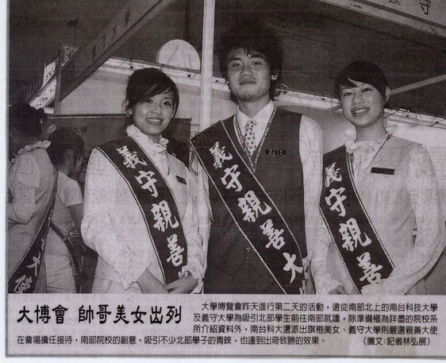
葉兆輝促銷義守大學☆ 北區大博會 ☆ 96 08 2~3期間的留影
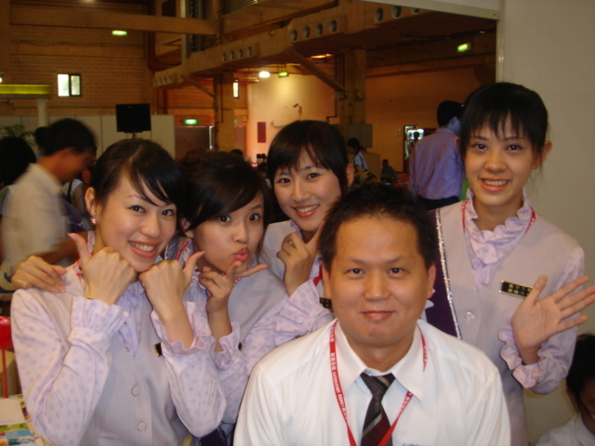
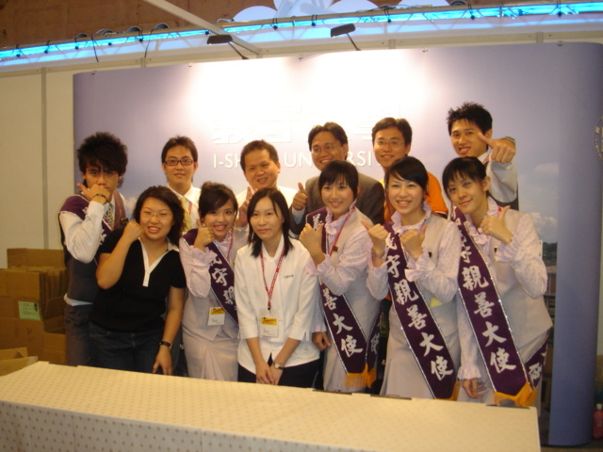
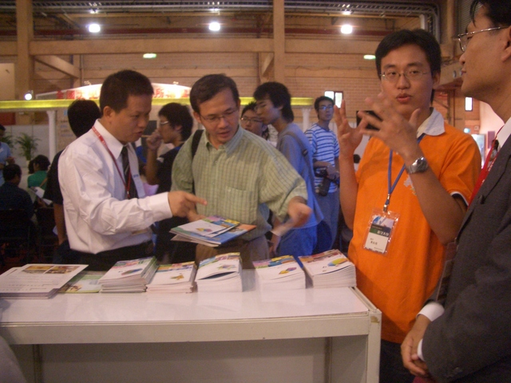
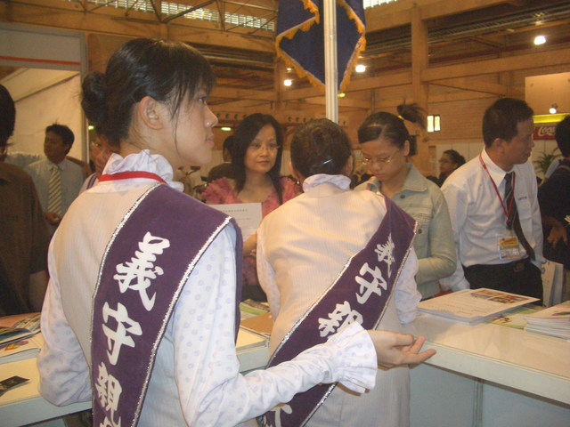
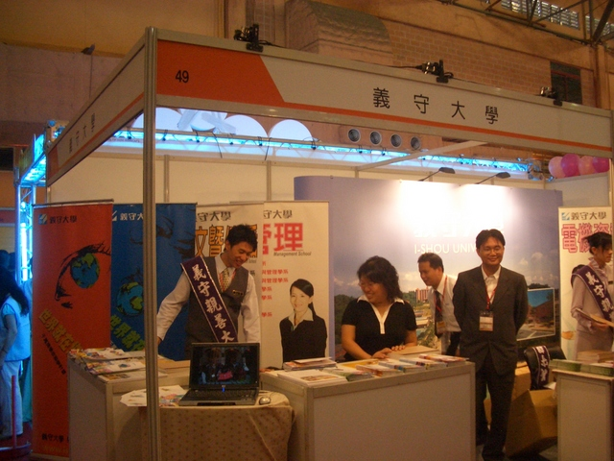

葉兆輝到以達人村-促銷義守大學95 08 01起迄今MYSUPER 達人村- 基金理財- 葉兆輝教授個人簡介
2008年3月12日 ... e-mail: chy@isu.edu.tw 學歷中山大學企管研究所管理學博士（86.9 ~ 90.7） 德州州立大學企管研究所管理學碩士（79.9~ 80.12） ...
mysuper.com.tw/read.php?tid=1337 - 33k - 頁庫存檔 - 類似網頁

葉兆輝到中山大學以促銷義守大學96 03 22

葉兆輝負責評鑑項目四以促銷義守大學95 08 01起迄今
日期: Wed, 30 Apr 2008 10:01:21 +0800  寄件者: "chy" <chy@mail.isu.edu.tw  回給: d8641810@yahoo.com.tw  收件者: "(企管系)葉兆輝老師" <chy@isu.edu.tw, "29341" <bally@mail.is .....  副本: "(企管系)楊東震主任" <alimama@isu.edu.tw, "(企管系)劉駿成" < .....  主旨: Re: 【請回覆】評鑑項目四評鑑改善結果事宜！ | 完全表頭
 | 詳列附件
On Wed, 30 Apr 2008 08:08:58 +0800, 29341 wrote
葉老師您好：
附加檔為目前已彙整之改善結果表，目前尚未收到老師您的回覆
評鑑項目四研究與專業表現之評鑑改善意見煩請老師確認信件是
否已寄出，若尚未回覆煩請您儘速回覆，謝謝您！
小蘭
---------- Forwarded Message -----------
From: "29341" <bally@mail.isu.edu.tw
To: "(企管系)田祖武老師" <twtien@isu.edu.tw, "(企管系)楊東震主任" <alimama@isu.edu.tw, "(企管系)葉兆輝老師" <chy@isu.edu.tw
Cc: "(企管系)劉駿成" <scottliu@isu.edu.tw
Sent: Tue, 29 Apr 2008 12:31:49 +0800
Subject: 急~請於04/29(週二)24:00前回覆評鑑改善結果
老師您好：
評鑑自我改善意見系須於04/30(三)前送交院長檢閱
為利佐證資料搜集與彙整，目前尚未回覆的老師
煩請於週二晚間24:00前回覆於附件一並mail予小蘭
以利系資料彙整，謝謝！
附上附件參考資料1~4供您參考
企管系 小蘭
---------- Forwarded Message -----------
From: 張家嘉 <sandchia@isu.edu.tw
To: (企管系)馮蘭靄 <bally@isu.edu.tw
Sent: Tue, 29 Apr 2008 11:46:20 +0800
Subject: 評鑑改善建議
~~~~~~~~~~~~~~~~~~~~~~~~~~~~
張家嘉
義守大學管理學院
840高雄縣大樹鄉學城路一段一號
Tel: 886-7-6577711 ext. 5007
Fax: 886-7-6577059
Email: sandchia@isu.edu.tw

日期: Thu, 13 Sep 2007 17:09:50 +0800  寄件者: "chy" <chy@mail.isu.edu.tw  收件者: 企管系-葉兆輝老師 <chy@isu.edu.tw, 馮蘭靄 <bally@isu.edu.tw  主旨: 葉兆輝老師 | 完全表頭
 | 詳列附件
On Thu, 13 Sep 2007 16:35:59 +0800, 馮蘭靄 wrote
----- Original Message -----
From: 馮蘭靄
To: ISU_BA
Sent: Thursday, September 13, 2007 3:38 PM
Subject: Fw: 關於院評鑑檢討會之檢討報告

日期: Wed, 30 Apr 2008 10:01:21 +0800  寄件者: "chy" <chy@mail.isu.edu.tw  回給: d8641810@yahoo.com.tw  收件者: "(企管系)葉兆輝老師" <chy@isu.edu.tw, "29341" <bally@mail.is .....  副本: "(企管系)楊東震主任" <alimama@isu.edu.tw, "(企管系)劉駿成" < .....  主旨: Re: 【請回覆】評鑑項目四評鑑改善結果事宜！ | 完全表頭
 | 詳列附件
On Wed, 30 Apr 2008 08:08:58 +0800, 29341 wrote
葉老師您好：
附加檔為目前已彙整之改善結果表，目前尚未收到老師您的回覆
評鑑項目四研究與專業表現之評鑑改善意見煩請老師確認信件是
否已寄出，若尚未回覆煩請您儘速回覆，謝謝您！
小蘭

葉兆輝到林園高中演講以促銷義守大學96 03 22
葉兆輝到鳳山正義高中演講以促銷義守大學96 03 30

葉兆輝與下列同學通電子郵件並面談的紀錄
日期: Fri, 8 Jun 2007 21:04:10 +0800 (CST)
寄件者: 良彥 邱 <r0920837228@yahoo.com.tw
收件者: 19258 <chy@mail.isu.edu.tw
主旨: Re: 最近在忙什麼-邱良彥
dear:葉老師
跟您說一個好消息，我找到新工作了，終於可以離開現在這個環境了。
回想這學期，我上課的時數，真的可以用屈指可數來形容，在這裡真的是要
跟您說一聲sorry，也非常感謝您的包容與體諒。
我新的工作在南科裡----律勝電子 職務----製程研發工程師
期望您能來參加我們班的謝師晏、到時候我們再好好地聊聊 。
邱良彥 0920837228
日期: Fri, 11 May 2007 21:14:29 +0800 (CST)
寄件者: JOY玉鳳 <light8889@yahoo.com.tw
收件者: chy@mail.isu.edu.tw
主旨: 9421213T 朱玉鳳 我最近在忙什麼
企管在職四周末班 9421213T

我最近在忙什麼

快要畢業了~~突然想要看書，想珍惜在學校圖書館借書看書當學生的快樂生活，所以最近忙著借書看書、認真做報告，並且思考未來的方向。

照理說畢業應該很高興才對，但是我卻非常感傷，因為人生中工作佔據了大半的時間，可以做學生鑽研書堆對我而言是很快樂的事，所以前一陣子突然想到考義守PMBA，在匆忙的準備下，沒有做好所應繳交的資料，所以沒上榜，這對我來說有點可惜，但不能浪費時間在後悔上，所以接下來是繼續計劃下一個路程。

最近忙於再接再勵準備考別家的產業碩士在職專班，及準備學校的畢業考試，及做班上的畢業網頁光碟及工作上做創業的準備，所以比平常還要加倍的忙錄，未來希望能順利畢業及考上碩士，當然也希望下次要考試時自己的準備資料更充份，能達成上EMBA的願望。

最後謝謝葉老師這兩年的照顧
日期: Fri, 11 May 2007 21:24:27 +0800 (CST)
寄件者: 朱姵蓁 <may101814@yahoo.com.tw
收件者: 19258 <chy@mail.isu.edu.tw
主旨: midterm 我最近在忙什麼? 企管在職四 9421222T 朱姵蓁
我最近在忙甚麼？
工作了許多年，最近我問我自己：我希望得到什麼？我又得到什麼？或許是工作遇到瓶頸及挫折，讓我停下腳步，思考這一看似簡單卻有重要的問題。 我於去年(95年)進到目前這一公司任職，當時大家都體認到草創時期，為了共同的願景辛苦一點無所謂，這樣忙忙碌碌的日子，算來已超過半年，可是混亂的狀況並沒改善，反而因管理者私人因素，對於治理公司事務滲入個人情緒問題，讓我萌生退意，覺得對這樣的的公司能讓我獲得什麼？薪資報酬？相對於我的付出，我覺得並不算好，工作成就？更是一點也沒有；經過慎重的考慮之後，我提出了辭職，決定作一些不同的嘗試：自己作生意。
當我做出這樣的決定後，心裡覺得踏實多了，有了努力的目標，我開始作一些規劃；首先是決定做甚麼生意，再來是如何做。與家人商議及本身興趣，我決定去賣滷味，當我有了這樣的構想後，找店面、學習如何做？….等問題接踵而至，觀察附近商圈及人潮目前我已找到合適的地點，就等簽約，至於技術問題，則需要多方嘗試及試驗，我除了自己做了請人試吃外，也常常買目前市面上的各家口味，希望能做出讓大眾喜愛及接受的好味道。
另一方面，因尚未完全離職，對於公司的事務尚需辦理交接，所以應可算是蠟燭兩頭燒，可是，因為是一種心境上的解脫，所以心情還算輕鬆。
這就是我目前的工作情況，希望如果開幕時，可以請老師捧場指教。
日期: Mon, 14 May 2007 01:01:57 +0800  寄件者: "9521139t" <t9521139@stmail.isu.edu.tw  收件者: "19258" <chy@mail.isu.edu.tw  主旨: 如果你問我最近在忙甚麼......我最近在忙 | 完全表頭
 | 詳列附件
9521139t
學生:李旭斌

如果你問我最近在忙甚麼......我最近在忙…
三月，自清境歸來後就賦閒在家，終日無所事事。我的人生就像天空中的雲那般虛無縹緲，任由一艘沒有船槳的船漂流他方。在這艘船上仰望著沒有邊際的天空，與眾多星辰探詢生存的意義。我始終無法明白在如此短暫的生命裡何苦大眾執迷於追求著金錢與權力呢？你說了我也不懂，直到我從校園加入勞動大隊為止，才發現金錢可以增加你選擇的機會。若，我獨自的活著，沒有其他的牽掛，生活的壓力也就沒有那麼大。即使把我的生命玩完，那也是你自己選擇的生活方式，至少某種意義來說，你是自由的。但是人有很多要兼顧的東西，有牽絆在，牽絆人多了責任，而我最討厭責任的了。但伴隨責任而來是你的使命，使命可以豐富人生的內涵。
四月，決定結束賦閒的日子。去了公司應徵，出乎意料的被錄取了。於是開始了朝九晚五的生活。工作使時間消逝異常的快。忙著工作也讓自己無暇去想著混濁的東西。加班的日子讓我想起了父親，到了我這年紀才明白當年他留下的汗水何奇偉大。以前討厭父親老是加班晚歸，看著別人的家庭團樂讓我很生氣父親的行為。我現在總算明白了，可惜明白得太晚。
如果你問我最近在忙甚麼...... 我會告訴你我忙著讓自己盲。

最近事情還真不少，已經好久沒有拍照，好久沒有blogging了～
其實打從六月底的group meeting結束後，我就開始為了審篇paper搞到頭大。由於自己瞭解的層面還不夠深入，光是要了解這份paper就已經將當吃力了，更別說要我review。最後不但僅勉強地擠出一個comment，教授提出的幾個問題也無法給予完整的答覆，而paper中有幾個明顯的錯誤也沒有挑出，換來的當然是一陣責罵。
原訂第二週登場的就是小弟我啦，安排於七夕情人節當天報告。準備要報告的內容正是之前完成的作業，不過教授又另外給了我幾份文件，要我繼續彌補不足的部份，還另外要求介紹幾個相關的協定。面對這樣的難題，當然只能不眠不休，廢寢忘食的趕工。相當不容易地在截稿期限當天趕完了報告，卻收到教授的通知說這次的meeting順延一週。這也就算了，即使反應說會聽不懂，教授的態度仍然相當強硬，當然也只好接受這項”命令”。
全程的英文演講，確實讓人有點吃不消，於是這趟台南研習之旅變成了拍照度假之旅。至於這幾天發生的事，我也懶的再整理重述，不過倒是可以看看我這幾天拍下的台南之美。
日期: Sat, 9 Jun 2007 15:19:07 +0800  寄件者: "9521215t" <t9521215@stmail.isu.edu.tw  收件者: "葉兆輝" <chy@isu.edu.tw  主旨: 我最近在忙什麼? | 完全表頭
Hi 葉老師:
因我今年於4月份,才剛換新工作,所以非常的忙錄,原因是:現在的工作領域與之前從事的
工作內容截然不同,目前的工作是屬於半導體產業,且我在公司是擔任"業務人員"的職務,
我每天要做的事情為：例行性拜訪各半導體電子公司的工程師及採購,例如:奇景、南
茂、福雷及浦至恩等等,且在與他們接觸的當時即介紹我們公司的產品(Probe card)特
色,讓他們對我們的產品產生興趣,然後訂貨.加上報價、開立發票、應付國外的廠商,都
得自己來,所以每天都忙到很晚才回家.
由於公司產品較不同於一般市面上銷售的貨品,所以有很多工程面的細項需了解及接觸,
所以現階段我都還在學習當中,也期望自己能儘快上手,獨立作業.
以上是我最近都在忙的事.
學生:張簡瑛娟
學號:9521215T
科系:企管三年級假日班

dear:葉老師

最近我吳 建義
忙碌於如何建立有效的學習
忙碌不是藉口不要把忙碌當作一種藉口。"忙碌"，是很幸福的。我曾經認為忙碌的生活真的很可悲，一天到晚忙東忙西、跑東跑西的，睡的少、吃飯時間少、自己可以放鬆的時間少，覺得自己很可憐。但是，等到我有空閒的時間之後，因為習慣平時的忙碌，沒事情做、沒地方讓我奔波、沒有緊湊的氣氛，我反而不知道要做什麼。於是開始做浪費時間的事情，或者是睡了很久。想一想，還是忙碌的感覺比較好。最近我忙碌於如何建立有效的學習模式,以培養個人的知識優勢。社會環境變化快速、資訊量大增, 學習模式也必須更快、更有系統,才能事半功倍所以必須累積本身的知識實力。首先學習利用網際網路來收集資訊,因為網際網路的資源豐富可說是全球性最大的資料庫。因此,想找資料時應該先從網際網路下手,而且如果不懂網際網路的話,收集資訊的工作會變得相當辛苦,且浪費時間。想一想現在好好的學習，等到必須運用到的時刻，就不會後悔現在的忙碌。多看一些有意義的書籍、學習多一點的技能、學習新的語言,奠定資訊、理解、記憶、創造、思考、表達......等能力。
雖然在忙碌的過程也許會覺得累，但在收穫的時候就會等感覺值得。我經常在學習中感覺到自己的價值,在忙碌中感覺到自己的存在。

2 | 11/19/2006 02:43:03 pm |  |  | 341KB
  9521206t
  黃文琴951206 世新行銷 0956615351
3 | 11/19/2006 03:00:02 pm |  |  | 348KB
  9521214t
  郭美杏9521214T乙宏0929120108
4 | 11/19/2006 03:00:06 pm |  |  | 351KB
  9521204t
  陳麗齡9521204鹽埔鄉公所0920035058
5 | 11/19/2006 03:05:09 pm |  |  | 348KB
  9521214t
  郭美杏9521214T乙宏塑膠0929120108
6 | 11/19/2006 03:08:45 pm |  |  | 326KB
  9521217t
  蔡政益 9521217T 中鋼(消防)0911159110
7 | 11/19/2006 03:09:53 pm |  |  | 351KB
  9521222t
  朱若蘭9521222t信安旅行社0935442257
8 | 11/19/2006 03:10:27 pm |  |  | 343KB
  9421219t
  9421219T許玉芳0966502020市議員服務處
9 | 11/19/2006 03:11:36 pm |  |  | 324KB
  9521213t
  孫堂春 大茂食品工業股份有限公司 9521213t 0936868558
10 | 11/19/2006 03:12:47 pm |  |  | 352KB
  9421236t
  謝汶珍9421236T 荷商海尼根公司0938830833

1/212

表單的底部
11 | 11/19/2006 03:13:32 pm |  |  |  |  |  |  |  | 351KB
  9521221t
  康道全9521221蘋果補習班0938823073
12 | 11/19/2006 03:15:07 pm |  |  |  |  |  |  |  | 351KB
  9521216t
  黃淑卿9521216t真光股份有限公司0935188865
13 | 11/19/2006 03:16:25 pm |  |  |  |  |  |  |  | 356KB
  9421223t
  陳坤上9421223t台灣住礦電子0956415262
14 | 11/19/2006 03:17:33 pm |  |  |  |  |  |  |  | 347KB
  9421226t
  孫勇9421226T正新保全0929011036
15 | 11/19/2006 03:19:21 pm |  |  |  |  |  |  |  | 351KB
  9421221t
  陳玟璇 9421221T 聯強國際 0952083808
16 | 11/19/2006 03:20:09 pm |  |  |  |  |  |  |  | 340KB
  9521215t
  張簡瑛娟9521215T力通國際開發0931701988
17 | 11/19/2006 03:20:11 pm |  |  |  |  |  |  |  | 1892
  9421241t
  王啟泰9421241T-戴仕有限公司0915753063
18 | 11/19/2006 03:21:09 pm |  |  |  |  |  |  |  | 343KB
  9421202t
  9421202t 鄭吉全 台灣綠十字公司
19 | 11/19/2006 03:21:22 pm |  |  |  |  |  |  |  | 353KB
  9421213t
  李佳芳9421230T時代整形外科0939747183
20 | 11/19/2006 03:21:39 pm |  |  |  |  |  |  |  | 351KB
  9521207t
  何瑞祥9521207郵局0952543371
21 | 11/19/2006 03:26:37 pm |  |  |  |  |  |  |  | 345KB
  9421215t
  馮耀弘9421215t 震合興車行0913350152
22 | 11/19/2006 03:27:56 pm |  |  |  |  |  |  |  | 345KB
  9421237t
  高正昌9421237t美強生0972202578
23 | 11/19/2006 03:30:00 pm |  |  |  |  |  |  |  | 345KB
  9421234t
  林士傑9421234t大眾電信0968143079
24 | 11/19/2006 04:29:34 pm |  |  |  |  |  |  |  | 356KB
  9421223t
  朱姵蓁9421222t科隆生技0958055075
30 | 12/03/2006 02:56:15 am |  |  |  |  |  |  |  | 911KB
  南區工程師Eric
  FW: Fw: 再忙，也要和你聊一聊
35 | 03/20/2007 12:00:08 pm |  |  |  |  |  |  |  | 11MB
  陳丘泓
  Re: 來自義守企管系葉兆輝的信0932-460-254
37 | 05/11/2007 08:56:28 pm |  |  |  |  |  |  |  | 36KB
  頭很小的炳
  9321086B 企管3B 郭炳宏
38 | 05/11/2007 09:14:29 pm |  |  |  |  |  |  |  | 36KB
  JOY玉鳳
  9421213T 朱玉鳳 我最近在忙什麼
39 | 05/11/2007 09:20:28 pm |  |  |  |  |  |  |  | 9KB
  Lee Marcell
  企管在職三班-最近在忙甚?=F2?=
40 | 05/11/2007 09:24:27 pm |  |  |  |  |  |  |  | 37KB
  朱姵蓁
  midterm 我最近在忙什麼?
41 | 05/14/2007 01:01:57 am |  |  |  |  |  |  |  | 37KB
  9521139t
  如果你問我最近在忙甚麼......我最近在忙
42 | 05/14/2007 07:31:16 am |  |  |  |  |  |  |  | 36KB
  JOY玉鳳
  9421213T 朱玉鳳 我最近在忙什麼
43 | 05/14/2007 12:48:48 pm |  |  |  |  |  |  |  | 4KB
  9521213t
  你最近在忙什麼？
45 | 05/14/2007 10:05:47 pm |  |  |  |  |  |  |  | 19KB
  DannyLee
  企管在職三班-最近在忙甚
46 | 05/14/2007 10:12:37 pm |  |  |  |  |  |  |  | 34KB
  9521217t
  9521217T..蔡政益...最近在忙啥
47 | 05/18/2007 01:12:12 pm |  |  |  |  |  |  |  | 3KB
  9521216t
  最近你在忙什麼 9521216黃淑卿 樂在工作
48 | 05/18/2007 01:33:31 pm |  |  |  |  |  |  |  | 6KB
  9521204t
  最近你再忙什麼 9521204陳喬綾
50 | 05/18/2007 08:12:07 pm |  |  |  |  |  |  |  | 38KB
  吳 建義
  我最近在忙些什麼
51 | 05/21/2007 09:19:07 pm |  |  |  |  |  |  |  | 5KB
  eilleen
  你最近在忙什麼
53 | 06/08/2007 09:04:10 pm |  |  |  |  |  |  |  | 4KB
  良彥 邱
  Re: 最近在忙什麼-邱良彥
54 | 06/09/2007 03:19:07 pm |  |  |  |  |  |  |  | 2KB
  9521215t
  我最近在忙什麼?

日期: Sat, 8 Mar 2008 00:33:24 +0800  寄件者: "chy" <chy@mail.isu.edu.tw>  收件者: chy@isu.edu.tw, pauline@cc.kuas.edu.tw  主旨: Re: 【敬邀】外交部-台灣新世紀外交倡議座談會=葉兆輝回傳通知是 可出席與會 | 完全表頭
 | 詳列附件
On Fri, 07 Mar 2008 16:42:22 +0800 (CST), pauline wrote
>
> 葉兆輝教授鈞鑒：
>
> 本學社接受外交部之委託，將於本(97)年3月28日(週五)上午九時卅分至十一時卅分，於高雄福華飯店七樓金鳳廳舉辦座談會，會議以「台灣新世紀外交倡議」為主軸，析論「未來中國對我之戰略與及我應有之對策」，屆時將由外交部研設會顏主任委員建發親自主持；會議將一併介紹外交部南部辦公室。
>
> 鈞座學識淵博，研究成果備受肯定，故誠摯邀請出席本次會議，歡迎 鈞座從專業領域提供外交建議。屆時，煩請於會議上提供書面資料（不拘格式），外交部備有薄酬致謝（但煩請務必於會議當日提供存摺影本，以利外交部會後撥款）。會議後，也旋即於十一時卅分至十三時卅分，於四樓百合廳舉行中午餐敘聚會。
>
> 為便利進行與會人數統計，煩請 鈞座於3月16日(星期日)前，回傳通知是否可出席與會(回函如下頁)。耑此
>
> 敬頌
>
> 教安
>
> 高雄市國際事務研究學社理事長
> 國立高雄應用科技大學人文社會學院院長
> 周世雄 敬啟
>
> 「台灣新世紀外交倡議」座談會
> 97年3月28日(週五) 9:30-11:30
> 回 函
>
> 姓 名：
> 服務單位：
> 聯絡電話：(O)
> (M)
> 電子郵件：
>
> 本次座談會，本人將
> □準時出席 □不克出席
>
> 中午餐敘(11:30-13:30)
> □出席（□葷食、□素食） □不出席
>
> 回傳方式-請於3月16日(星期日)前回傳
> 傳真：07-3816295
> e-mail：pauline@cc.kuas.edu.tw
>
> 若有任何問題請洽：孫葆烈小姐 07-3814526轉3204
> 或 葉怡君助理教授 0933232181
>
> 孫葆烈 助理
> 高雄應用科技大學 人文社會學院
> 聯絡電話：07-3814526 分機3204
> 傳真：07-3816295
> 手機：0920-122992
> E-mail：pauline@cc.kuas.edu.tw
> ---------------------------------------------------------------------------------
> Pao-Lieh SUN (Pauline)
> Assistant of College of Humanities and Social Sciences
> National Kaohsiung University of Applied Sciences
> Tel:886-7-3814526 ext.3204
> Fax:886-7-3816295
> Cell phone:886-920122992
> E-mail：pauline@cc.kuas.edu.tw
--
Open WebMail Project (http://openwebmail.org)

附件 2: 外交部080328邀請函及回函CHY@isu.edu.tw.doc (37KB) 刪除 0-1 a
類型: application/octet-stream  編碼: base64 | 下載

